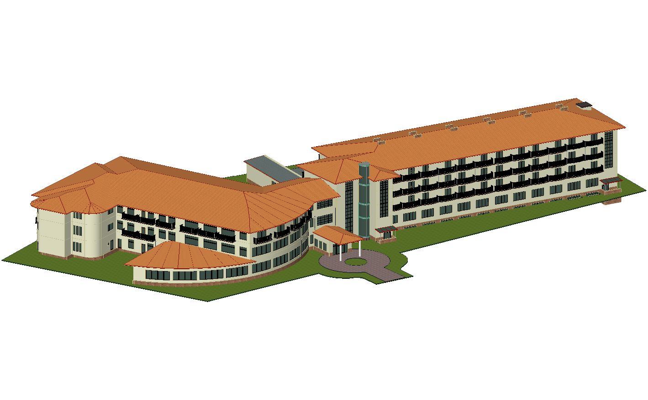

DORIS Kurhaus

KURSCHWERPUNKTE:
° Atemwegserkrankungen
° Bewegungsapparat
° Rheumaerkrankungen
° Kreislauferkrankungen
° Hauterkrankungen
° Bronchitis
° Stoffwechselkrankheiten
KURHAUS LAGE:
AUSSTATTUNG Das Kurhotel liegt in attraktiver Park am Strand direkt am Amfiteatr , in der Nähe Ca 100 m vom Strand.
80 Betten in renovierten DZ, EZ , mit balkon. Zur Verfügung stehen ein modernes Behandlungsbasis außerdem Restaurant, Bar, Lifte, Fitnessstudio, kleiner Souveniershop und Sonnenterrasse, Bilard

PREISE p.Person:

Preis umfasst:
1. Doppelzimmer
2. Vollpension
3. 2 Kurbehandlungen +1 gratis
4. Ärztliche Untersuchung.
5. Deutschsprächige Betreung von Ort. 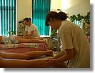

Marketing Thomas Przybylski Handy tel;793 456 474
 | PREISLISTE 2009
 |  | 1 Tages im zł | 1 Tages im euro | 7Tage im euro
03.01 - 10.01.09 |  | 85,00 | 25 | 175
10.01 - 17.01.09 |  | 85,00 | 25 | 175
17.01 - 24.01.09 |  | 85,00 | 25 | 175
24.01 - 31.01.09 |  | 85,00 | 25 | 175
31.01 - 07.02.09 |  | 85,00 | 25 | 175
07.02 - 14.02.09 |  | 85,00 | 25 | 175
14.02 - 21.02.09 |  | 85,00 | 25 | 175
21.02 - 28.02.09 |  | 85,00 | 25 | 175
28.02 - 07.03.09 |  | 85,00 | 25 | 175
07.03 - 14.03.09 |  | 85,00 | 25 | 175
14.03 - 21.03.09 |  | 85,00 | 25 | 175
21.03 - 28.03.09 |  | 120,00 | 28 | 196
28.03 - 04.04.09 |  | 120,00 | 28 | 196
04.04 - 11.04.09 |  | 120,00 | 28 | 196
11.04 - 18.04.09 |  | 120,00 | 30 | 210
18.04 - 25.04.09 |  | 120,00 | 30 | 210
25.04 - 02.05.09 |  | 120,00 | 33 | 231
02.05 - 09.05.09 |  | 120,00 | 33 | 231
09.05 - 16.05.09 |  | 120,00 | 36 | 252
16.05 - 23.05.09 |  | 128,00 | 36 | 252
23.05 - 30.05.09 |  | 128,00 | 38 | 266
30.05 - 06.06.09 |  | 128,00 | 38 | 266
06.06 - 13.06.09 |  | 128,00 | 38 | 266
13.06 - 20.06.09 |  | 128,00 | 38 | 266
20.06 - 27.06.09 |  | 128,00 | 38 | 266
27.06 - 04.07.09 |  | 128,00 | 38 | 266
04.07 - 11.07.09 |  | 137,00 | 41 | 270
11.07 - 18.07.09 |  | 137,00 | 41 | 270
18.07 - 25.07.09 |  | 137,00 | 41 | 270
25.07 - 01.08.09 |  | 137,00 | 41 | 270
01.08 - 08.08.09 |  | 137,00 | 41 | 270
08.08 - 15.08.09 |  | 137,00 | 41 | 270
15.08 - 22.08.09 |  | 137,00 | 41 | 270
22.08 - 29.08.09 |  | 137,00 | 41 | 270
29.08 - 05.09.09 |  | 128,00 | 38 | 266
05.09 - 12.09.09 |  | 128,00 | 38 | 266
12.09 - 19.09.09 |  | 120,00 | 38 | 266
19.09 - 26.09.09 |  | 120,00 | 38 | 266
26.09 - 03.10.09 |  | 120,00 | 36 | 252
03.10 - 10.10.09 |  | 100,00 | 36 | 252
10.10 - 17.10.09 |  | 100,00 | 36 | 252
17.10 - 24.10.09 |  | 100,00 | 36 | 252
24.10 - 31.10.09 |  | 100,00 | 30 | 210
31.10 - 07.11.09 |  | 100,00 | 30 | 210
07.11 - 14.11.09 |  | 80,00 | 25 | 175
14.11 - 21.11.09 |  | 80,00 | 25 | 175
21.11 - 28.11.09 |  | 80,00 | 25 | 175
28.11 - 05.12.09 |  | 80,00 | 25 | 175
05.12 - 12.12.09 |  | 80,00 | 25 | 175
12.12 - 19.12.09 |  | 80,00 | 25 | 175

ZABIEGI BEHANDLUNG

+ | okłady borowinowe,moorpackung
+ | okłady fango,/fangopackung
+ | masaż klasyczny,/massage
+ | masaż polinezyjski,/massage
+ | hydromasaż,/wassermassage
+ | hydromasaż solankowy,/wassermassage mit saltz
+ | hydromasaż borowinowy,/wassermassage mit moor
+ | inhalacja zwykła/inhalcjonen ibursztynowa,
+ | solux lampa,/rotlischtlampe
+ | diadynamik,
+ | interdyn,
+ | jonoforeza,
+ | Galwanizacja,
+ | Ultradźwięki/ultraschall



OSTERN

WEIHNACHTEN

SYLWESTER



7 TAGE URLAUB MIT KUR

14 TAGE URLAUB MIT KUR

21 TAGE URLAUB MIT KUR

INDIWIDUEL GASTE MIT KUR ODER OHNE KUR

